WordEditor 下单指引
目 录

WordEditor 下单指引 1
1 第1章 服务简介与下单流程 2
1.1 这是什么服务 2
1.2 下单全流程 2
1.3 下单前要准备什么 2
1.4 注册账号 3
1.5 登录 3
1.6 常见登录问题 3
1.7 选择工单类型 4
1.8 填写标题与需求描述 5
1.9 上传附件与提交 5
1.10 要求与限制 6
1.11 工单状态一览 6
1.12 在列表里看进度 6
1.13 在详情里看完整记录 7
1.14 满意：确认完成 8
1.15 不满意：要求返工 8
1.16 验收检查清单 8
1.17 交付文件说明 9

第1章 服务简介与下单流程

这是什么服务
WordEditor 是一个论文与文档排版服务：你把文稿和格式要求交上来，制作人员按你的要求排版制作，成品在工单中心在线验收。你不需要学习任何排版软件，只需要把要求写清楚。
服务入口：https://word.roginx.ink（暂定域名，如有变化以实际通知为准）。

下单全流程
整个服务围绕「工单」运转，一共三步：
- 提交需求：注册登录后，在工单中心新建工单，写清格式要求，把文稿和模板文件一起传上去。
- 制作人接单：制作人在制作队列接单，按你的要求制作；期间你可以随时在工单中心看到进度。
- 验收交付：制作人提交成品后，你检查确认。不满意可以在确认前要求返工并写明问题；确认完成后工单关闭，服务端会清理该单的临时文件。
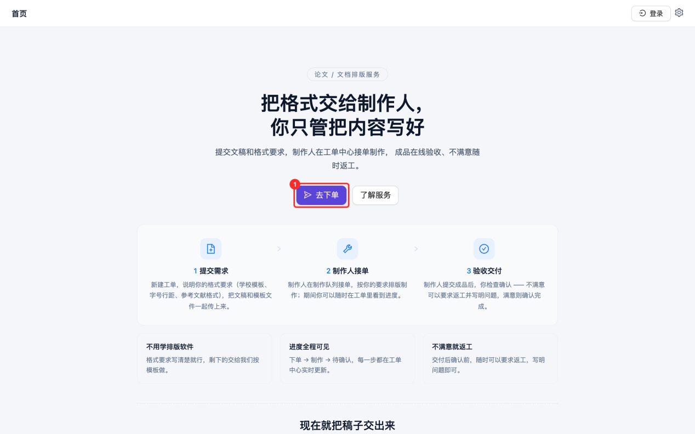
图 1 下单全流程：提交需求 → 制作人接单 → 验收交付

下单前要准备什么
- 文稿文件：Word、Markdown 或纯文本均可。
- 格式要求：学校模板文件（如有）请一并上传；没有模板文件的，用文字写清字号、行距、页边距、参考文献格式等要求。
- 要求写得越具体，返工越少。 # 第2章 注册与登录

注册账号
打开服务首页，点击右上角登录按钮，在弹出窗口中切换到「注册」标签页，填写用户名和密码（至少 6 位）后提交。注册成功后回到「登录」标签页登录即可。
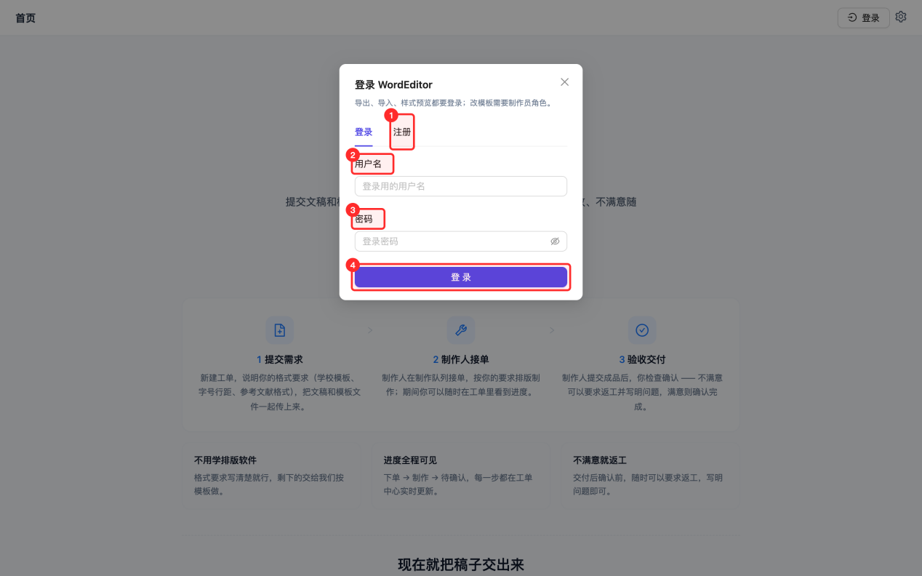
图 2 登录窗口：①切换到注册 ②输入用户名 ③输入密码 ④点击登录

登录
在登录窗口输入用户名与密码，点击登录。登录成功后，右上角会显示你的用户名，页面数据自动加载，无需刷新。
登录状态在浏览器中保持；换设备或清理浏览器数据后需要重新登录。

常见登录问题
- 提示密码错误：确认用户名拼写；密码至少 6 位。
- 页面提示「登录后才能读取模板」：点击提示中的「登录」按钮即可。 # 第3章 新建工单
入口：登录后点击左侧「工单中心」，再点击右上角新建工单。
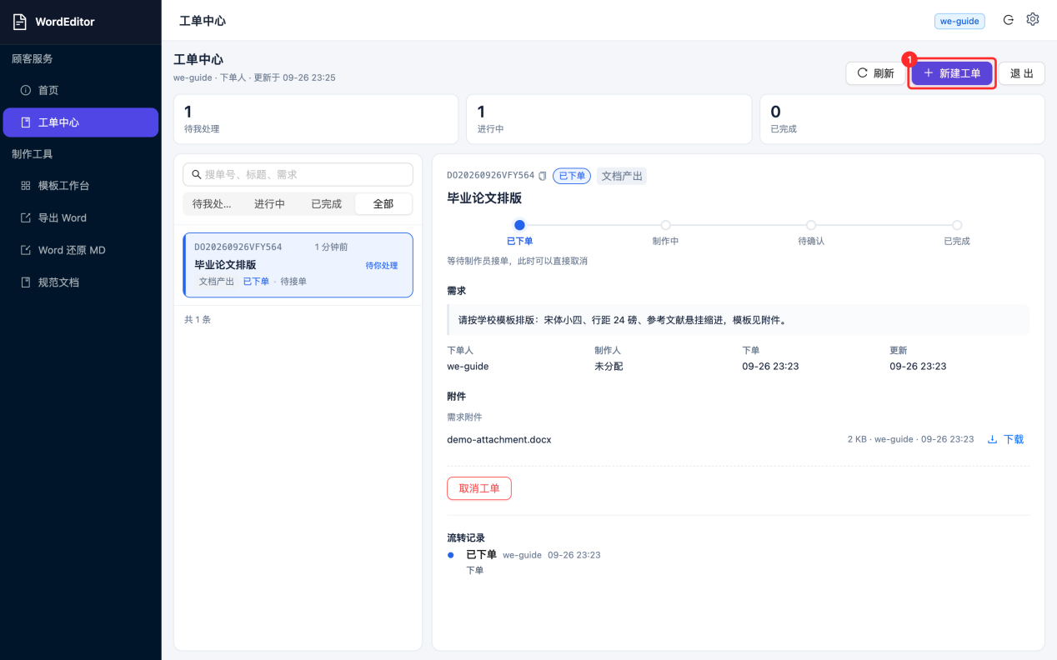
图 3 工单中心：点击右上角「新建工单」开始下单

选择工单类型
新建工单第一步是选类型，二选一：
- 文档产出：给我材料，我出成品文档。论文排版、报告整理等绝大多数需求选这个。
- 模板制作：给我一份样张，我做一套可复用的模板。适合需要反复套用同一格式的场景。
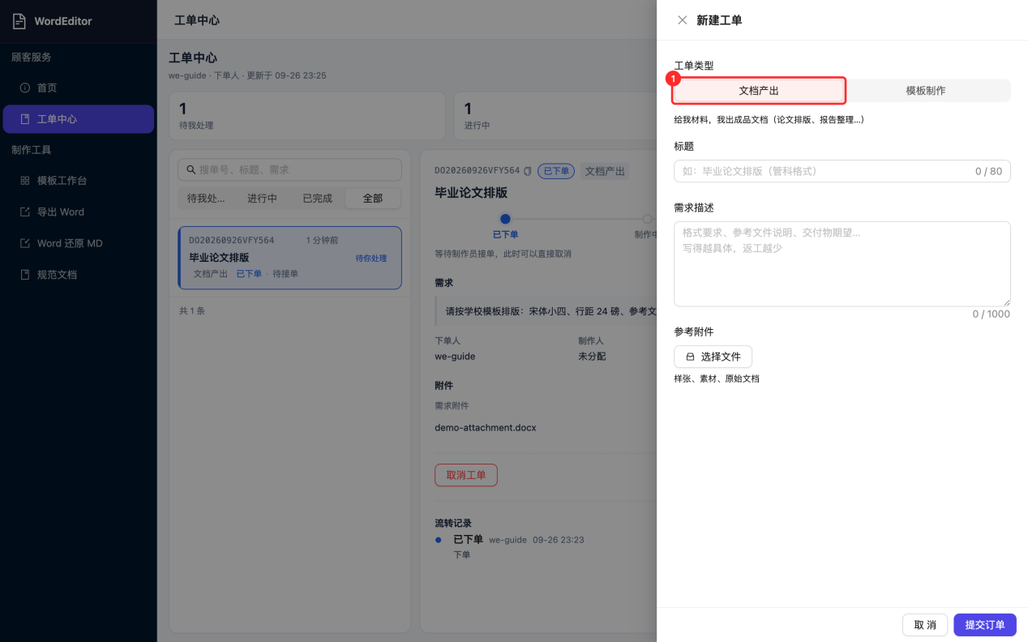
图 4 新建工单：①选择工单类型

填写标题与需求描述
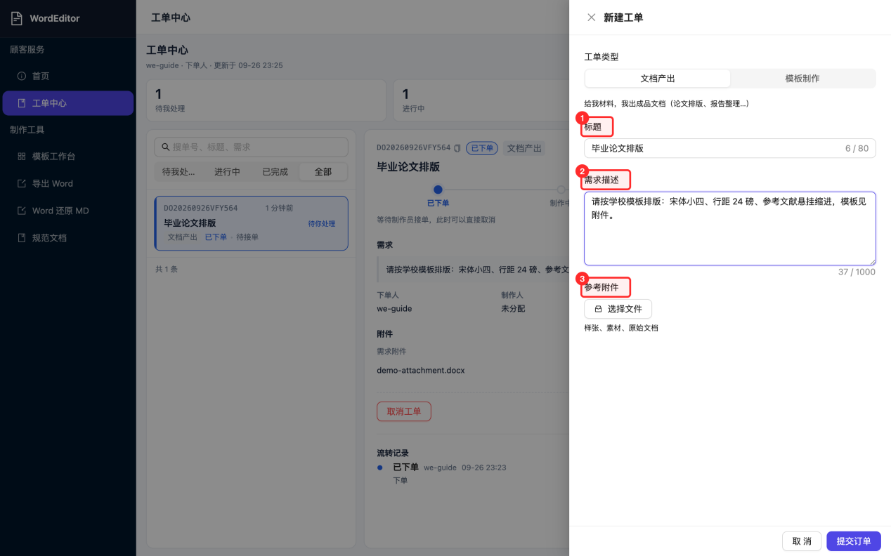
图 5 新建工单：①标题 ②需求描述 ③参考附件
- 标题（必填）：一句话说清要做什么，如「毕业论文排版（管科格式）」。
- 需求描述：格式要求、参考文件说明、交付物期望。写得越具体，返工越少。建议写清：字号、行距、页边距、标题编号规则、参考文献格式、页眉页脚要求等。
- 参考附件（③）：上传学校模板、样张、原始文稿。支持多个文件。

上传附件与提交
点击选择文件挑选本地文件，可一次选多个；文件上传显示进度。确认无误后点击提交订单。
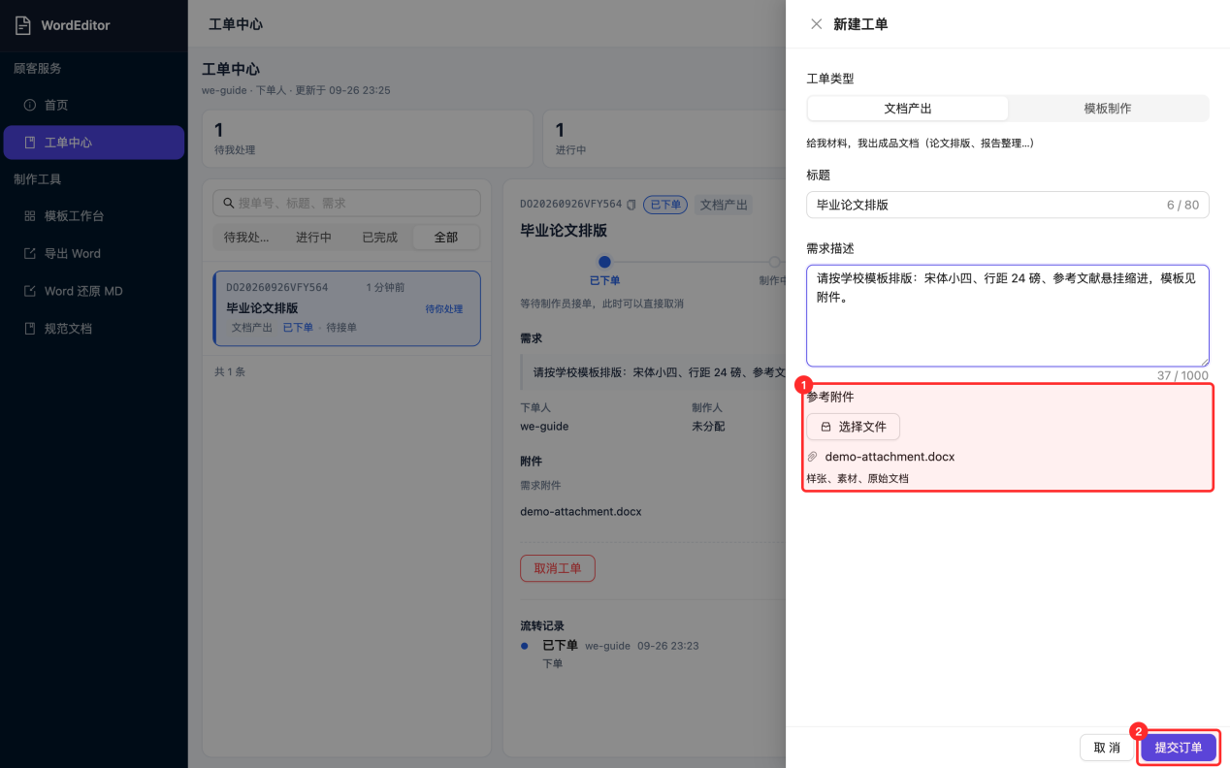
图 6 新建工单：①参考附件（已选文件列表）②点击提交订单
提交成功后页面会显示工单号（DO 开头），列表中立刻能看到这张单，状态为「已下单」。

要求与限制
- 单个附件不超过 50MB。
- 附件会在工单终结（确认完成或取消）后被服务端清理，需要留档的文件请自行备份。 # 第4章 跟踪工单进度

工单状态一览
工单一共六种状态，按流转顺序为：
状态 | 含义 | 此时谁在动手
已下单 | 工单已提交，等待制作人接单 | 等制作人
制作中 | 制作人已接单，正在制作 | 制作人
待确认 | 制作人已提交成品，等你检查 | 你
返工中 | 你要求了返工，制作人按说明重做 | 制作人
已完成 | 你确认验收，工单关闭 | —
已取消 | 你在接单前取消了工单 | —

在列表里看进度
工单中心的列表按「我的工单」展示你下的所有单，每张卡片显示单号、标题、当前状态和最后更新时间。顶部统计条（待我处理 / 进行中 / 已完成）点击即筛选。
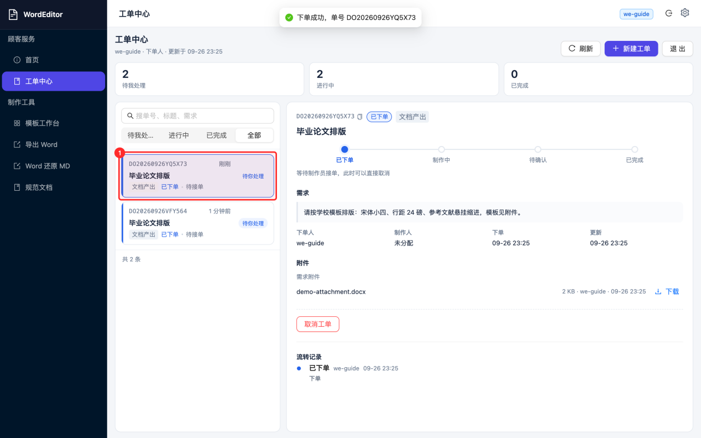
图 7 列表中的新工单：状态为「已下单」

在详情里看完整记录
点击任意一张卡片，右侧显示详情：四站状态轨（已下单 → 制作中 → 待确认 → 已完成）标出当前走到哪一步，下方是需求、附件分组和完整的流转记录（每一步谁做的、什么时候、带了什么说明）。
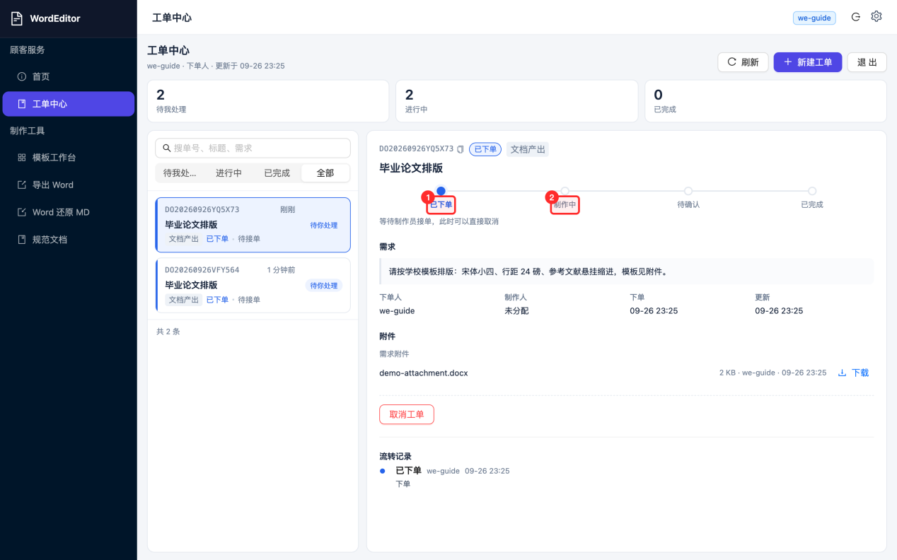
图 8 工单详情：状态轨显示当前进度
- 状态为「已下单」时，你随时可以取消工单（见下图）；
- 单号可点击复制，沟通时引用单号最方便。
- 列表每 20 秒自动刷新，无需手动刷新页面。
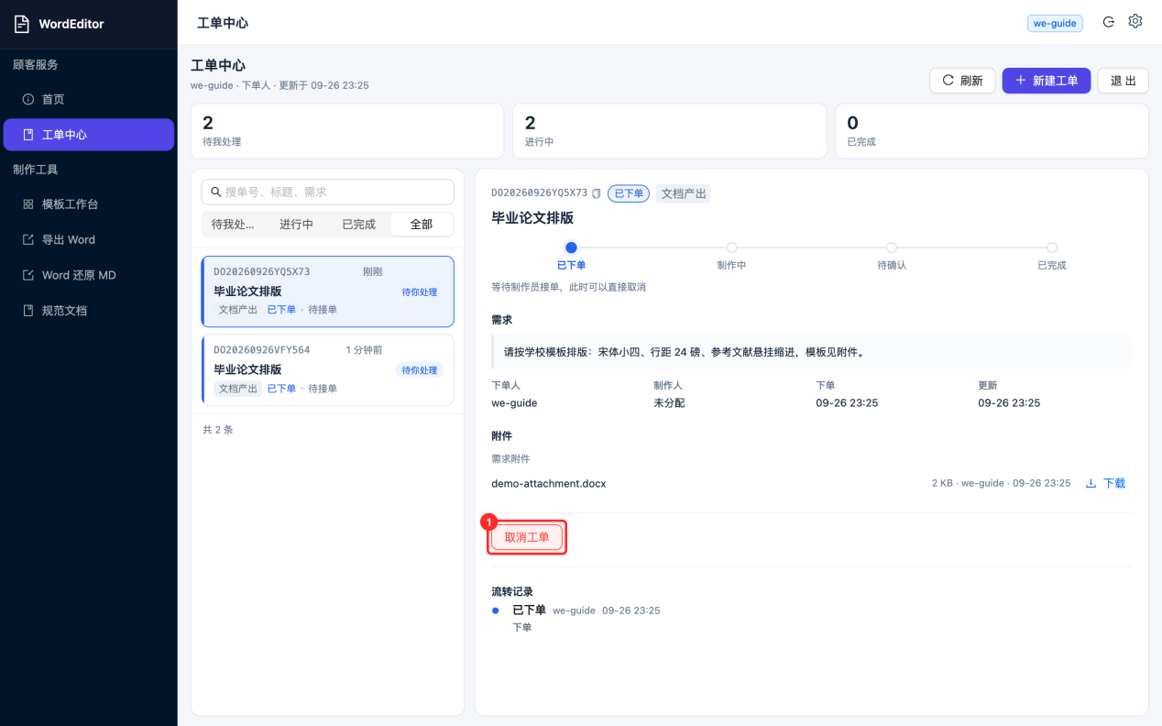 # 第5章 验收：确认完成与要求返工
制作人提交成品后，工单进入「待确认」。这一步由你把关，两种结果：

满意：确认完成
在详情页点击确认完成。系统会提示：确认后工单关闭，无法再要求返工，且服务端会清理该单的临时附件。确认前请把成品检查好、需要留档的文件提前下载。

不满意：要求返工
在详情页点击要求返工，在弹窗中必填返工说明，写清哪里不符合要求；也可以从快捷短语（目录页码、参考文献缩进、封面信息、标题层级）中选一条快速填入。提交后工单进入「返工中」，制作人会按你的说明重新制作。
返工可以多次进行，直到你满意为止；但一旦确认完成就不能再返工。

验收检查清单
建议按这张清单检查成品：
检查项 | 要点
封面 | 标题、姓名、学号、导师等信息与要求一致
目录 | 页码与正文一致，层级正确
正文格式 | 字号、行距、缩进符合要求
图表 | 编号连续、标题位置正确
参考文献 | 格式与要求一致（如悬挂缩进）
页眉页脚 | 页码格式、奇偶页要求

交付文件说明
- 待确认状态下，交付附件在详情页「交付附件」分组中，点击文件名即可下载。
- 工单确认完成后，服务端会清空该单的临时文件，附件条目会显示「已清理」标记——验收时请第一时间下载成品。 # 第6章 常见问题
Q：附件上传失败提示「文件名含非法字符」？ 旧版本限制已移除。现在只拦截空文件名、控制字符和超长文件名（120 字符以内均支持），带空格、括号、加号的正常文件名可以直接上传。如仍遇到问题，尝试把文件名缩短后重试。
Q：工单提交后很久没人接单？ 工单会一直保持在「已下单」状态等待制作人。如急用，可先取消后重新下单并在需求描述中注明截止时间；也可以直接联系管理员。
Q：不小心取消或下错了单？ 直接重新下一张正确的单即可。已取消的单仍可在「已完成」筛选里查看记录，附件已被清理。
Q：确认完成后还能再改吗？ 不能。确认完成后工单关闭、临时文件已清理。如确需修改，请新建工单并注明「返修 + 原单号」。
Q：制作的成品文件从哪里下载？ 工单进入「待确认」后，在详情页「交付附件」分组下载。确认完成后文件会被服务端清理，请务必在验收时下载留档。
Q：我的文稿和模板文件安全吗？ 工单附件仅下单人与制作该单的制作人员可见；工单终结后服务端自动清理全部临时文件。

